Условия охраны здоровья обучающихся.
В школе имеется лицензированный медицинский кабинет. Медицинское обслуживание осуществляют медицинская сестра школы и врачи-совместители: психиатр, педиатр. Учащиеся своевременно проходят медосмотр и направляются по необходимости на консультацию к специалистам в детскую поликлинику. Учащиеся по достижению 15 лет проходят флюрографию. По назначению психиатра учащиеся получают целенаправленное лечение в АПНД.
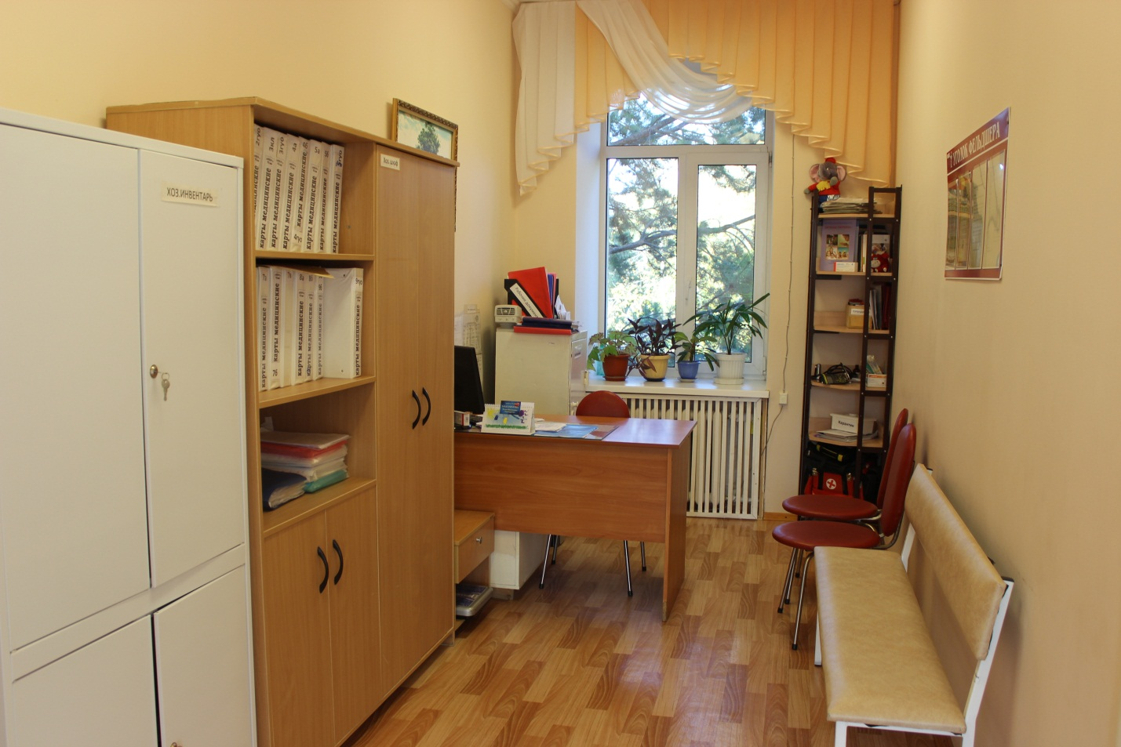

Школа оснащена АПС, охранной системой (тревожной кнопкой), Стрелец-мониторингом, речевым оповещением, видеонаблюдением, металлорамкой, ручными металлоискателями.
Состояние хозяйственной деятельности и содержание здания школы соответствует санитарным нормам , антитеррористической и пожарной безопасности.

